Braas Rubin 9V Royalgrau Flächenlüfterziegel mit keram.Labyrinth

BMI Deutschland BRAAS

Eigenschaften

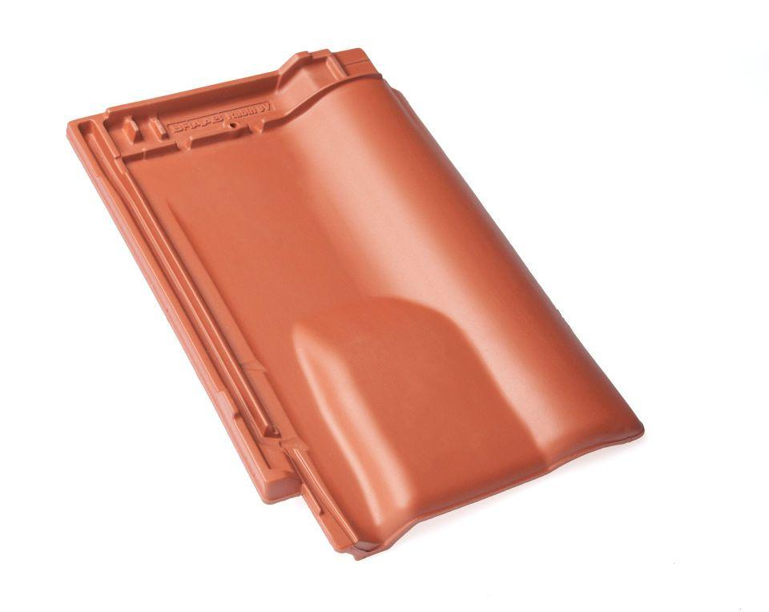

GTIN:

4019503144988

HAN:

08609549

Art Formziegel

Lüftungs-Ziegel

Farbton

grau

Format

Ganzer Ziegel

Oberfläche

glasiert

Breite (mm)

313,00

Länge (mm)

472,00

Farbtonbezeichnung Hersteller

Royalgrau